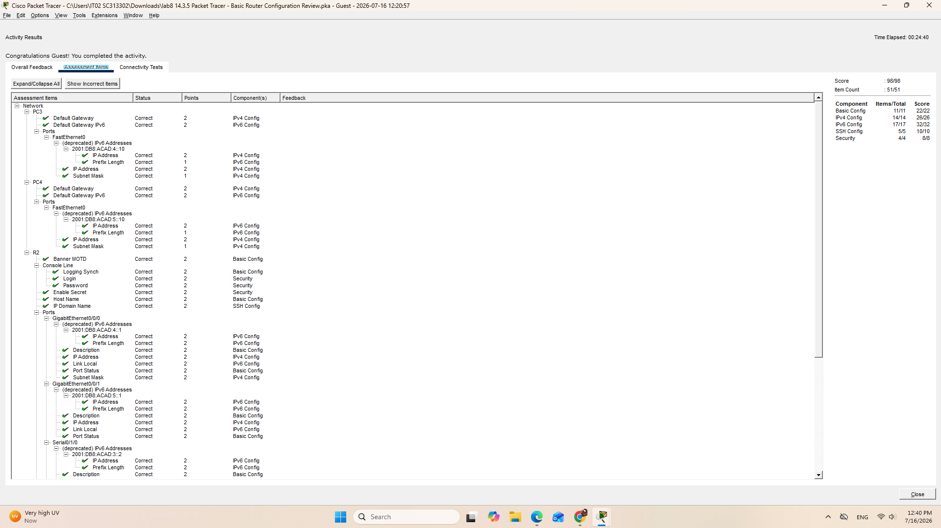

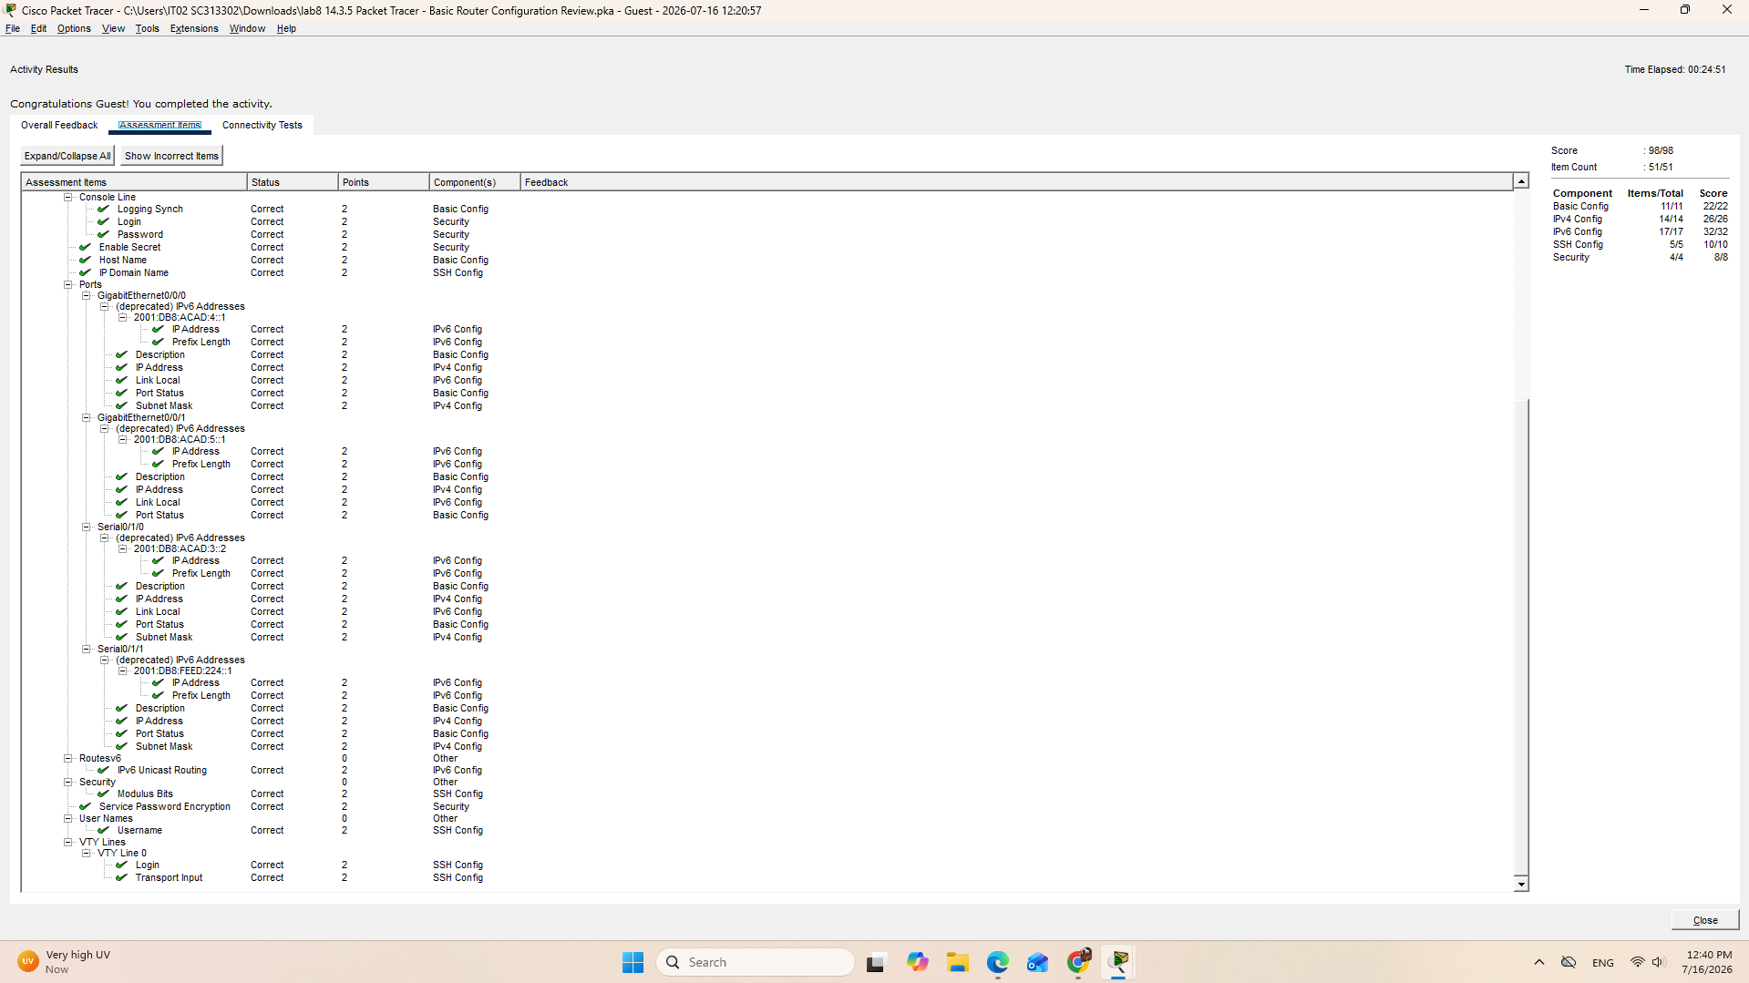

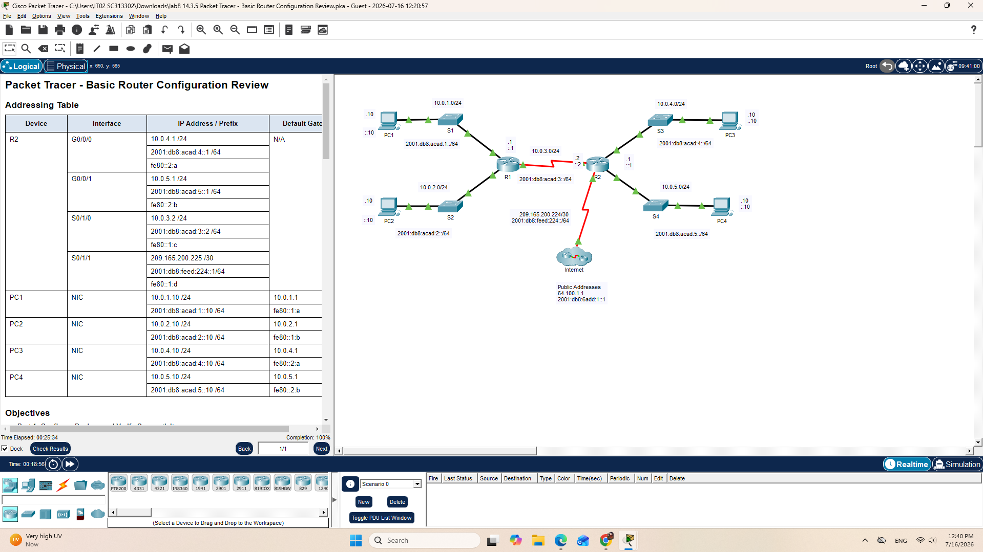

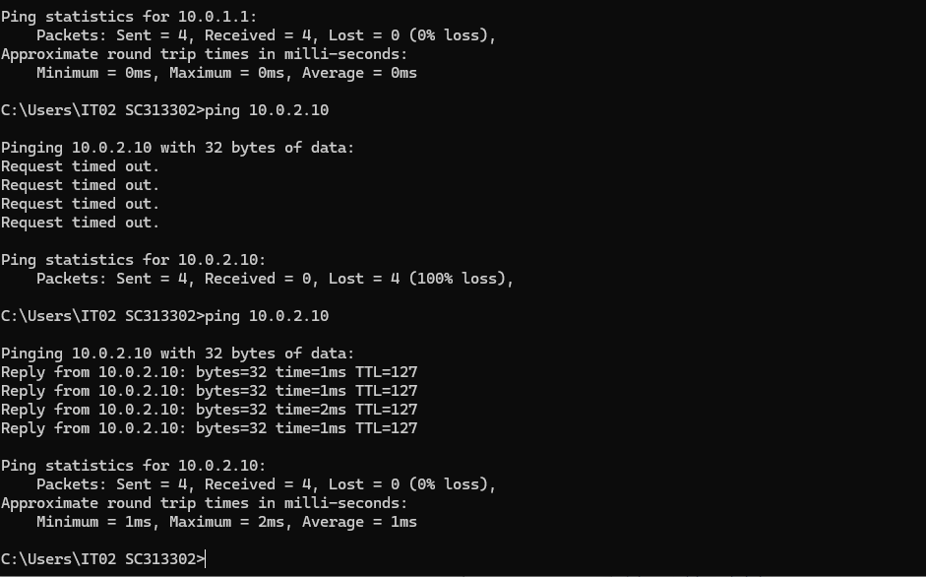

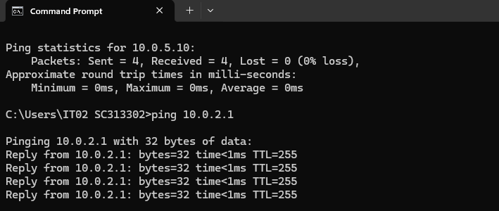

1. คำสั่งการตั้งค่าบนเราเตอร์ R2 (R2 Configuration Script)
คัดลอกและนำไปวาง (Paste) ในหน้า CLI ของเราเตอร์ R2 ได้ทันที:
enable
configure terminal

! c. Assign device name
hostname R2

! f. Disable DNS lookup
no ip domain-lookup

! e. Set domain name
ip domain-name ccna-lab.com

! d. Encrypted privileged EXEC password
enable secret c1sco1234

! g. Encrypt plaintext passwords
service password-encryption

! h. Create SSH user
username SSHadmin secret 55Hadm!n

! i. Generate Crypto Keys
crypto key generate rsa modulus 1024

! j. Line Console 0 configuration
line console 0
password cisco
exec-timeout 6 0
logging synchronous
login
exit

! k. Line VTY 0 15 configuration
line vty 0 15
password cisco
exec-timeout 6 0
transport input ssh
login local
exit

! l. Configure Banner
banner motd ^C
***************************************************
WARNING: Unauthorized access is strictly prohibited!
***************************************************
^C

! m. Enable IPv6 Routing
ipv6 unicast-routing

! n. Configure Interfaces
! Interface GigabitEthernet 0/0/0 (PC3 Network)
interface gigabitEthernet 0/0/0
description Connection to LAN PC3
ip address 10.0.4.1 255.255.255.0
ipv6 address 2001:db8:acad:4::1/64
ipv6 address fe80::2:a link-local
no shutdown
exit

! Interface GigabitEthernet 0/0/1 (PC4 Network)
interface gigabitEthernet 0/0/1
description Connection to LAN PC4
ip address 10.0.5.1 255.255.255.0
ipv6 address 2001:db8:acad:5::1/64
ipv6 address fe80::2:b link-local
no shutdown
exit

! Interface Serial 0/1/0 (R1 Connection)
interface serial 0/1/0
description Connection to R1
ip address 10.0.3.2 255.255.255.0
ipv6 address 2001:db8:acad:3::2/64
ipv6 address fe80::1:c link-local
no shutdown
exit

! Interface Serial 0/1/1 (ISP Connection)
interface serial 0/1/1
description Connection to ISP
ip address 209.165.200.225 255.255.255.252
ipv6 address 2001:db8:feed:224::1/64
ipv6 address fe80::1:d link-local
no shutdown
exit

! o. Save Configuration
end
copy running-config startup-config

2. คำตอบสำหรับคำถามในแต่ละขั้นตอน (Step-by-Step Question Answers)

Part 1: Configure Devices and Verify Connectivity

Step 3a & 3b: การทดสอบความเชื่อมต่อ (Ping Verification)
- จาก PC3 ปิงไป PC4 (ทั้ง IPv4/IPv6):
  - คำตอบ: สำเร็จ (Successful)
- จาก R2 ปิงไป S0/1/1 ของ R1 (10.0.3.1 และ 2001:db8:acad:3::1):
  - คำตอบ: สำเร็จ (Successful)
- จาก PC3 ปิงไป ISP Address (209.165.200.226):
  - คำตอบ: สำเร็จ (Successful)
- จาก PC3 ปิงไปไอพีทดสอบ 64.100.1.1:
  - คำตอบ: สำเร็จ (Successful) (หมายเหตุ: หากมีการตั้งค่า Default Route / Routing Protocol มาให้จากในไฟล์เริ่มต้นแล็บ)

Step 3c: การเข้าถึงระยะไกลผ่าน SSH
- จาก PC3 เชื่อมต่อ SSH ไปยัง 10.0.4.1:
  - คำตอบ: สำเร็จ (Successful) ระบบจะถาม Password (55Hadm!n) และสามารถเข้าสู่หน้า CLI ของ R2 ได้

Part 2: Display Router Information

Step 2a & 2b: ข้อมูลระบบฮาร์ดแวร์และซอฟต์แวร์ (show version)
- ชื่อของ IOS image คืออะไร?
  - คำตอบ: ตัวอย่างเช่น c4300-universalk9-mz.SPA.16.6.4.bin (ขึ้นอยู่กับรุ่นตัวจำลองใน Packet Tracer)
- ขนาดของ NVRAM บนเราเตอร์มีเท่าไร?
  - คำตอบ: โดยทั่วไปคือ 255K bytes (หรือ 262,144 bytes)
- ขนาดของ Flash memory มีเท่าไร?
  - คำตอบ: โดยทั่วไปคือ 3,221,225,472 bytes (ประมาณ 3.2 GB)
- กระบวนการบูตของเราเตอร์ในการรีโหลดครั้งถัดไปคืออะไร (เมื่อกรองด้วย include register)?
  - คำตอบ: ผลลัพธ์จะแสดง Configuration register is 0x2102 ซึ่งหมายถึง เราเตอร์จะทำการโหลดไฟล์คอนฟิกูเรชันปกติ (startup-config) จาก NVRAM เมื่อเปิดเครื่องใหม่

Step 3: ตรวจสอบคอนฟิกูเรชันที่รันอยู่ (show running-config)
- รหัสผ่านแสดงผลอย่างไรในคำสั่งกรอง password?
  - คำตอบ: รหัสผ่านจะ ถูกแสดงในรูปแบบรหัสผ่านที่เข้ารหัสแล้ว (Encrypted text) เป็นตัวอักษรและตัวเลขผสมกันอ่านไม่เป็นคำ เนื่องจากการใช้คำสั่ง service password-encryption และ secret
- ผลลัพธ์ของการใช้คำสั่ง show running-config | begin vty คืออะไร?
  - คำตอบ: หน้าจอจะ เริ่มแสดงผลลัพธ์ของไฟล์คอนฟิกูเรชันตั้งแต่บรรทัดแรกที่พบคำว่า "vty" ไปจนจบไฟล์ (ทำให้เราได้ดูการตั้งค่า Line VTY 0 15 โดยไม่ต้องกด Enter ผ่านส่วนอื่นก่อน)

Step 4: ตรวจสอบตารางการส่งเส้นทาง (show ip route)
- รหัสใดในตารางที่ใช้วัดว่าเครือข่ายเชื่อมต่อโดยตรง (Directly Connected)?
  - คำตอบ: รหัส C (Connected)
- มีกี่เส้นทาง (Route entries) ที่แสดงด้วยรหัส C ในตาราง?
  - คำตอบ: 4 เส้นทาง (4 entries) (ตรงตาม 4 อินเตอร์เฟสที่เปิดใช้งานคือ G0/0/0, G0/0/1, S0/1/0 และ S0/1/1)

Step 5: ตรวจสอบข้อมูลสรุปของอินเตอร์เฟส
- คำสั่งใดที่เปลี่ยนสถานะของ Gigabit Ethernet จาก Administratively Down เป็น Up?
  - คำตอบ: คำสั่ง no shutdown
- ใช้คำสั่งกรองใดเพื่อแสดงเฉพาะอินเตอร์เฟสที่มีการมอบหมายไอพีแอดเดรสแล้ว?
  - คำตอบ: show ip interface brief | exclude unassigned
- ความหมายของส่วน [up/up] ในคำสั่ง show ipv6 int brief คืออะไร?
  - คำตอบ: * up ตัวแรก (Status) หมายถึง Layer 1 - Physical Status (สายสัญญาณเชื่อมต่อทางกายภาพถูกต้อง มีไฟสัญญาณ)
    - up ตัวที่สอง (Protocol) หมายถึง Layer 2 - Data Link Status (โปรโตคอลและการจัดการสื่อสารระดับเฟรมข้อมูลทำงานเรียบร้อย)

